



信息学院软件工程系

《计算机网络》实验报告

**题　　目 实验五　利用Socket API实现许可证软件**

**班　　级 软件工程2019级4班**

**姓　　名 钟宇哲**

**学　　号 22920192204338**

**实验时间 2021年5月20日**

**2021 年 5 月 20 日**

填写说明

1. 本文件为Word模板文件，建议使用Microsoft Word 2019打开，在可填写的区域中如实填写；
2. 填表时，勿破坏排版，勿修改字体字号，打印成PDF文件提交；
3. 文件总大小尽量控制在1MB以下，勿超过5MB；
4. 应将材料清单上传在代码托管平台上；
5. 在学期最后一节课前按要求打包发送至cni21@qq.com。

# 实验目的

通过完成实验，掌握应用层文件传输的原理；了解传输过程中传输层协议选用、应用层协议设计和协议开发等概念

# 实验环境

Windows 10

Visual studio 2019

# 实验结果

1. TCP

服务器：

1.构造服务器，ip地址采用本机地址(通过ipconfig查询)

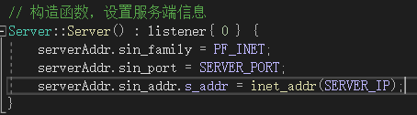

1. 初始化

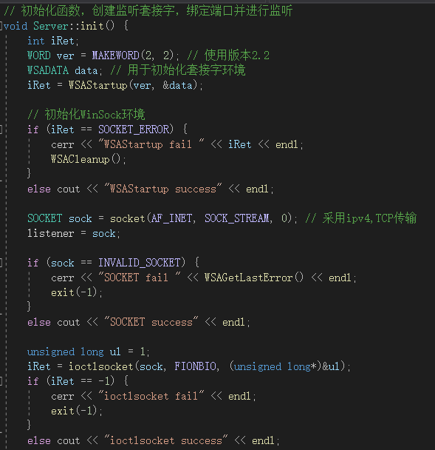

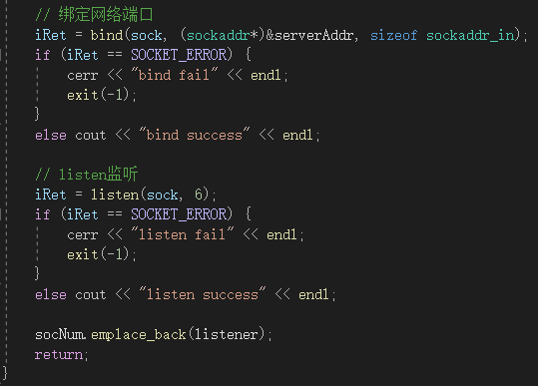

1. 处理

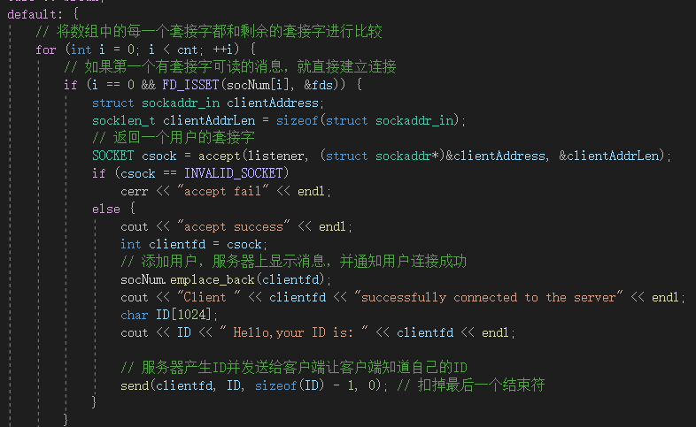

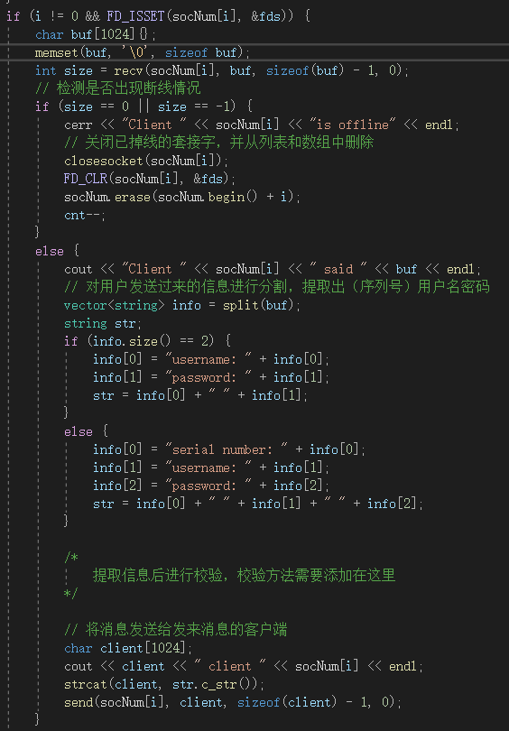

客户端：

1. 设置客户端信息

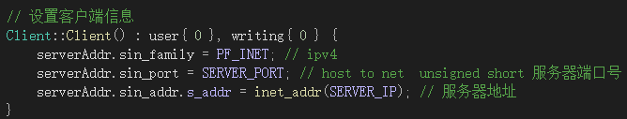

1. 初始化

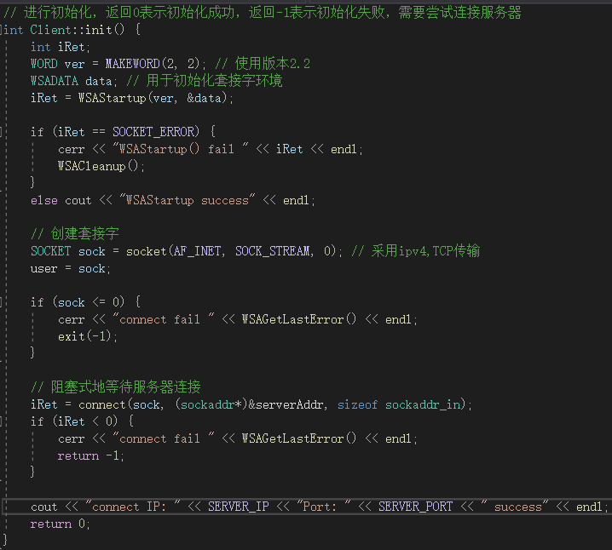

1. 处理

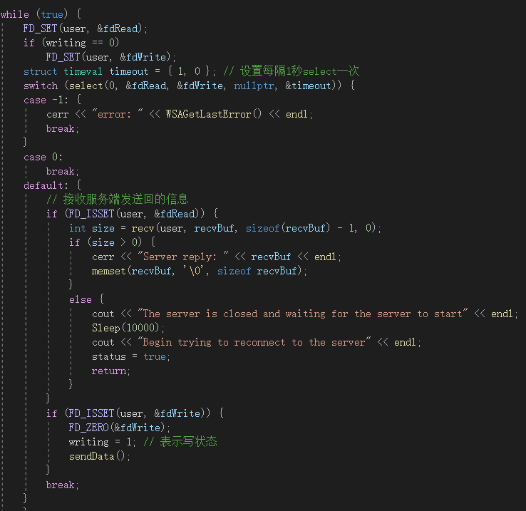

1. 发送信息

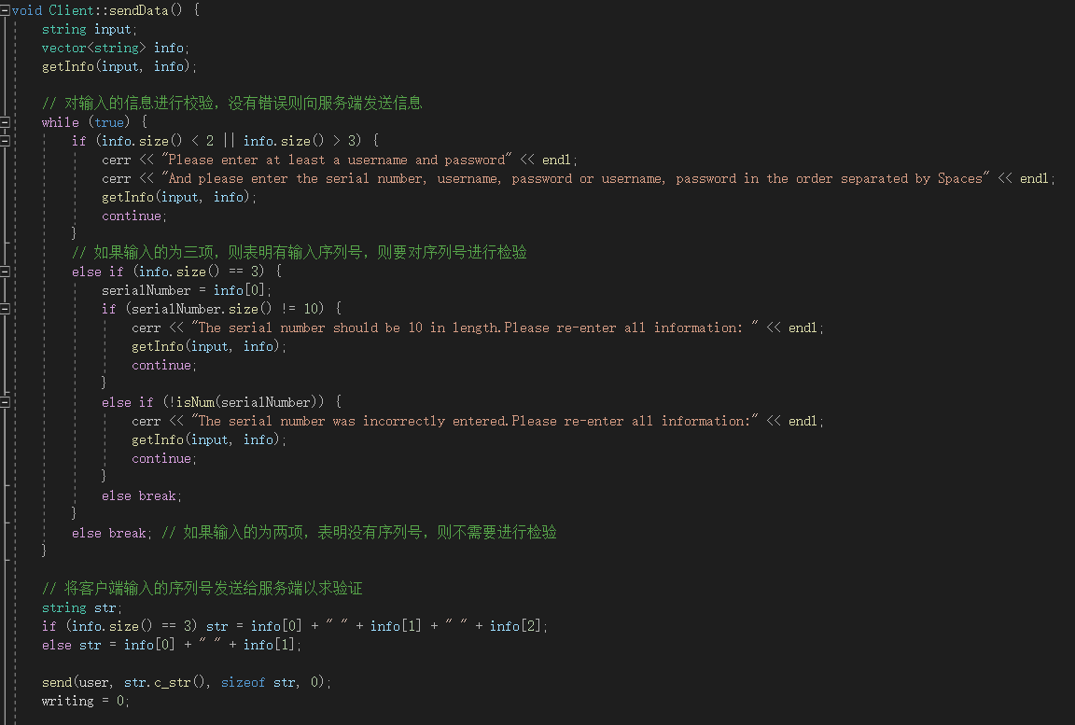

运行截图：

服务器初始化成功，等待客户端信息

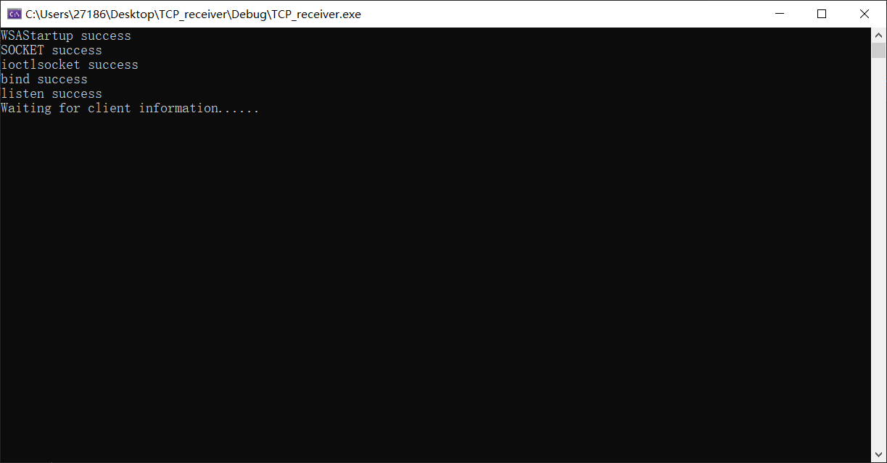

客户端连接成功，显示连接ip地址和端口号

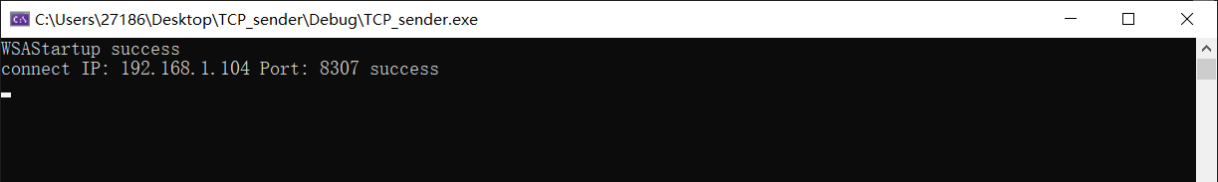

输入序列号 用户名 密码，服务器接受到信息，客户端也接受到服务器答复

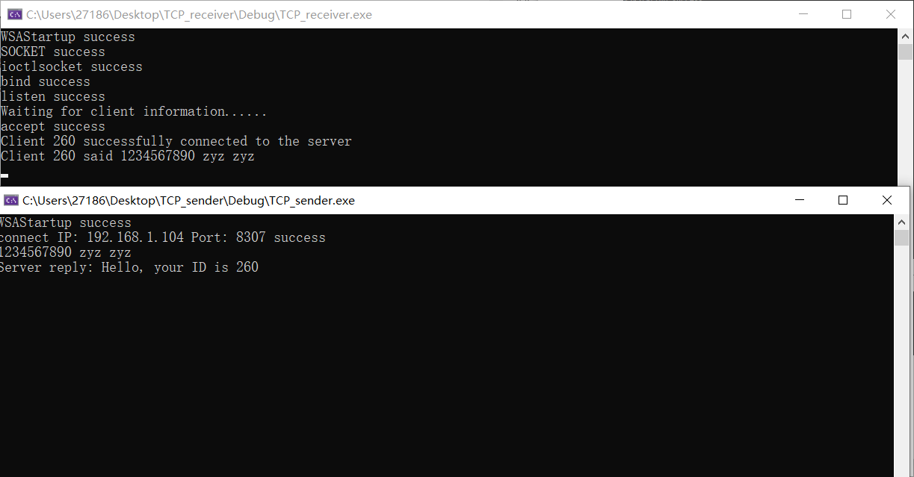

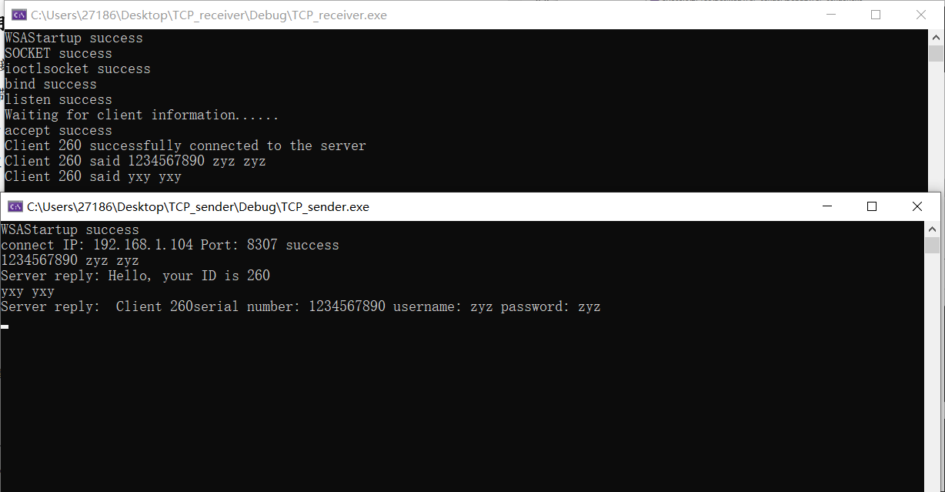

当序列号不符合格式进行提示

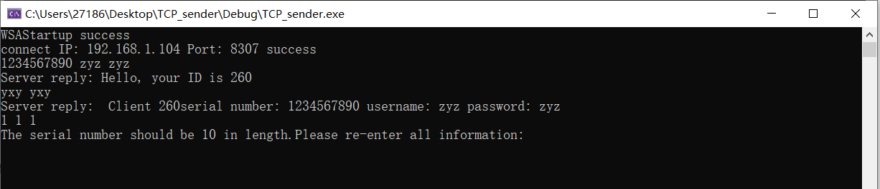

客户端退出，服务器发出提示



1. UDP

服务器：

1. 服务器初始化

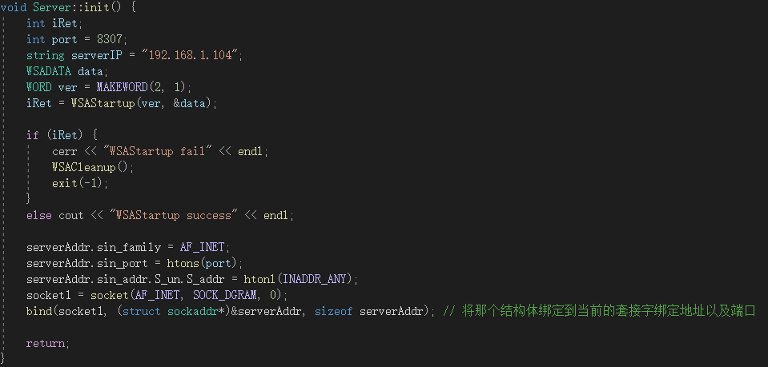

1. 服务器接受发送信息

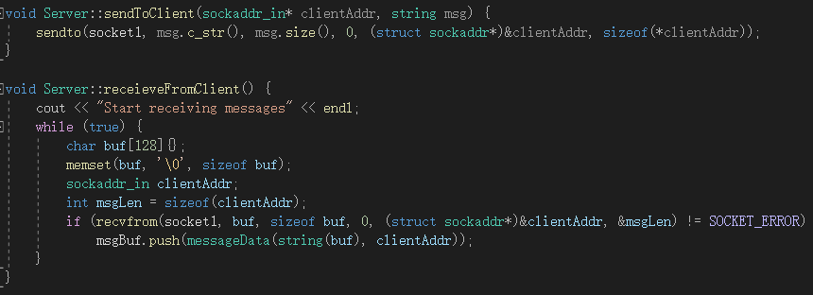

1. 对许可证处理

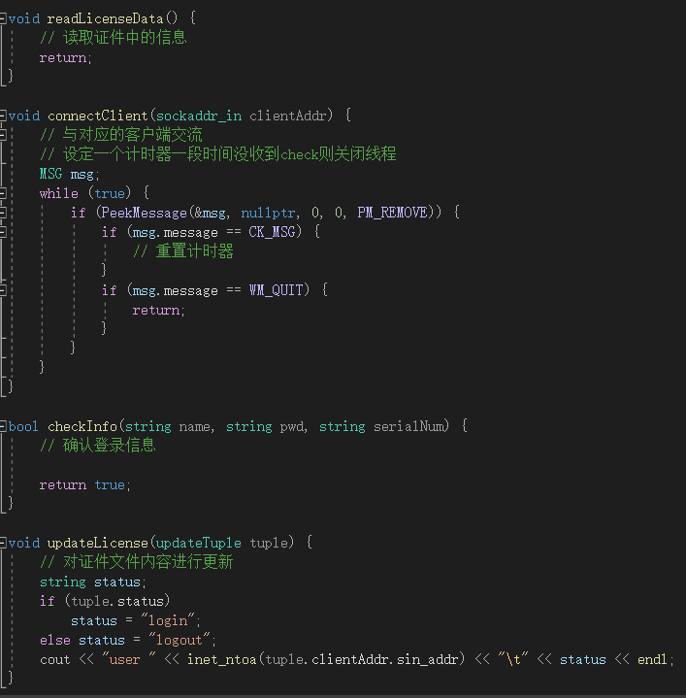

1. 处理信息

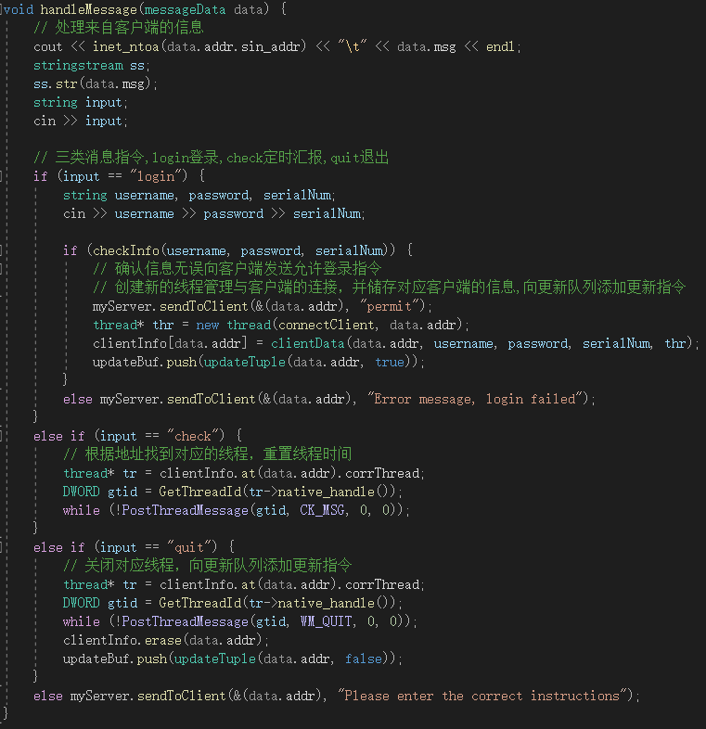

客户端：

1. 初始化客户端

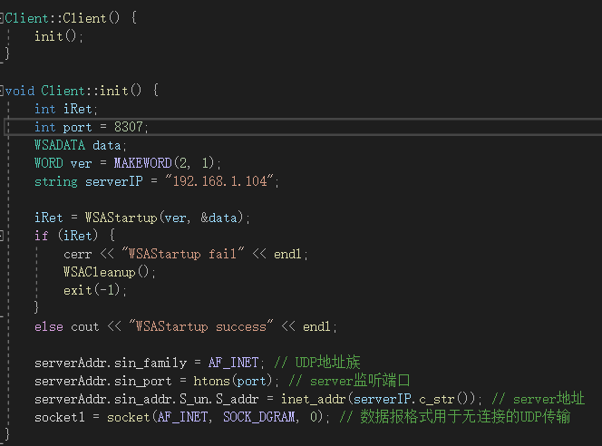

1. 向服务器发送接受信息

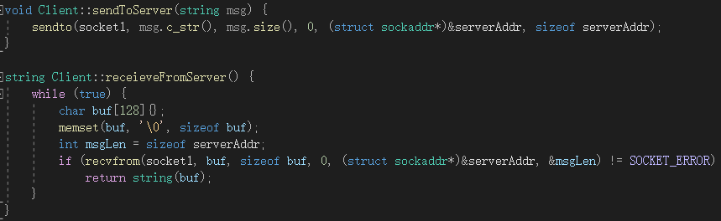

1. 发送登陆信息

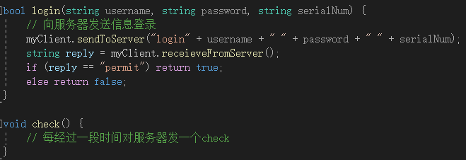

运行截图：

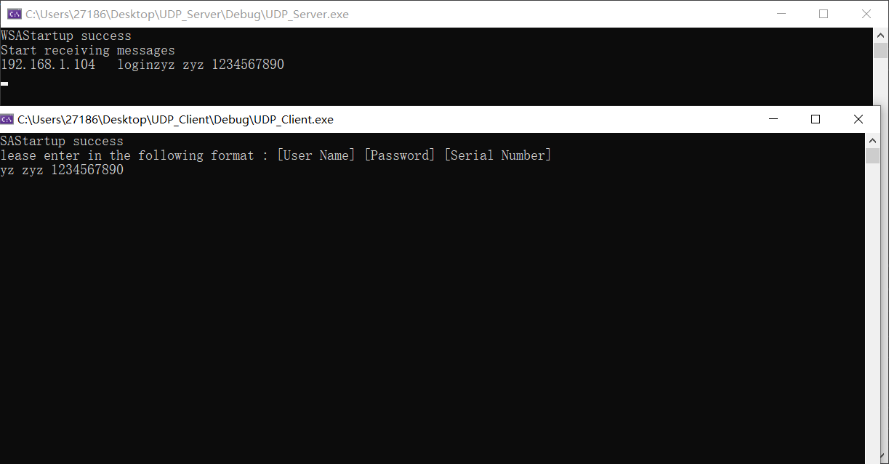

# 实验代码

本次实验的代码已上传于以下代码仓库：https://www.gitee.com/xxx/xxx （注意：建议使用码云，并设置公开权限；本学期暂不推荐使用GitHub；如使用厦门大学私有Git服务，应将whuang@xmu.edu.cn加入项目成员备查，本段话删除。）

# 实验总结

通过实验的收获，真实总结，勿长篇大论。